 | 

Телевизионный анонс на июньМосква, 25.05.2026
Телеканал МУЗЫКА LIVE представляет программы июня


Любишь живой звук? Хочешь знать все о закулисье шоу-бизнеса? Смотри канал МУЗЫКА LIVE – получи свой билет в первый ряд!

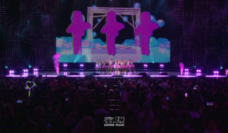1 июня в 13:00 — «Дискотека Детского радио»Масштабный музыкальный праздник в честь Дня защиты детей. В программе — выступления главных звёзд современной сцены и популярных детских коллективов: Galibri Mavik, Марьяна Локель, ST, «Волшебники двора» и других. Музыкальное шоу, которое подарит улыбки и отличное настроение каждому зрителю!
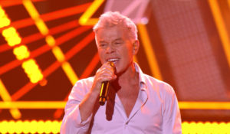12 июня в 13:00 — «Творческий вечер Олега Газманова»Концерт народного артиста России Олега Газманова. Вместе с легендарным «есаулом» российской эстрады выступят: Филипп Киркоров, Николай Расторгуев, Сосо Павлиашвили, Родион Газманов, Тамара Гвердцители, Александр Ревва и другие звезды.
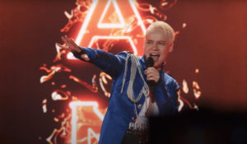12 июня в 23:00 — «SHAMAN. Я русский»Концерт «Я русский» певца, композитора и автора песен Ярослава Дронова, более известного как SHAMAN. Его песни стали народными хитами, они передают дух и жизненную силу России. Артист исполнил как мегапопулярные «Я русский», «Ты моя», «Исповедь» и легендарные «Улетай», «Танцы на стеклах» и «Дельтаплан», так и совершенно новые композиции «Мы», «Дай жару» и «Самый русский хит». Вместе с отцом Юрием Дроновым SHAMAN спел песню «Моя Россия». А так же номер артиста балета Сергея Полунина, который он поставил на хит артиста «Встанем»!
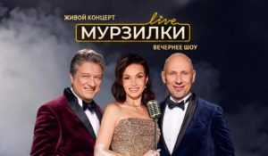Каждый день по будням в 20:00 — «Мурзилки Live»Живые концерты из студии Авторадио в рамках вечернего шоу «Мурзилки Live».В студию к ведущим Мурзилки Live приходят топовые российские артисты. В прямом эфире они презентуют свои новые песни и поют свои самые популярные хиты.Живой звук, шутки от ведущих, новости из жизни артистов из первых уст.
Контакты:

Пресс-служба «Ред Медиа»
Аделина Соколова
Тел.: +7 (495) 777-49-94 доб. 734
Тел. моб.: +7 (927) 482-96-10
E-mail: SokolovaAR@red-media.ru
Больше новостей на наших страницах в ВК, ОК и Telegram.

Информация о телеканале:

МУЗЫКА LIVE – проводник в мир музыки, где каждый звук становится частью твоей жизни. Любишь живой звук? Каждый вечер в эфире концерты топовых артистов! Хочешь знать все о закулисье шоу-бизнеса? Тебя ждут подкасты и интервью со звездами российской сцены. Подключай канал МУЗЫКА LIVE – получи свой билет в первый ряд! Производится компанией «Ред Медиа». www.музыкалайв.рф
РЕД МЕДИА. Ведущая российская телевизионная компания по производству и дистрибуции тематических телеканалов для кабельного и спутникового вещания. Входит в состав «Газпром-Медиа Холдинга». Компания представляет дистрибуцию 47 тематических телеканалов форматов SD и HD, включая 18 телеканалов собственного производства. Телеканалы «Ред Медиа» являются лауреатами международных и российских премий, вещают в 980 городах на территории 43 стран мира и обеспечивают потребности зрительской аудитории во всех основных телевизионных жанрах: кино, спорт, развлечения, познание, музыка, стиль жизни, хобби, детские. www.red-media.ru

